Четкое представление сложных систем
Специалисты B&R расширили библиотеку виджетов визуализации
Новый визуальный виджет "Skyline" из программного пакета mapp View от B&R способен представить данные в понятной форме даже самых крупных производственных систем. Виджет также можно привязать к системе аварийного оповещения. Своевременная реакция оператора на аварийное оповещение возможна только тогда, когда вся важная информация о состоянии машины доступна с одного взгляда. Оперативное реагирование позволит предотвратить простой оборудования и повысить продуктивность.

Интерактивный элемент визуализации отлично подходит для модульных машин и установок не зависимо от отраслевой специфики. Разработчик просто перетаскивает новый виджет на нужное место в пользовательском интерфейсе и настраивает его. Он также может подобрать изображения, чтобы представить различные части машины и настроить их размер. Виждет "Skyline" можно конфигурировать в процесс работы, что делает его использование чрезвычайно гибким.
Меньше простоев
Несколько экземпляров одной машины можно сгруппировать вместе, что делает представление информации более эффективным, особенно, когда речь заходит о сложных системах. Виджет можно настроить для отображения важных статистических данных или текущего состояния при выделении какого-либо элемента интерфейса. У оператора появляется возможность намного быстрее реагировать и разрешать проблемы, прежде чем они приведут к незапланированным простоям оборудования.

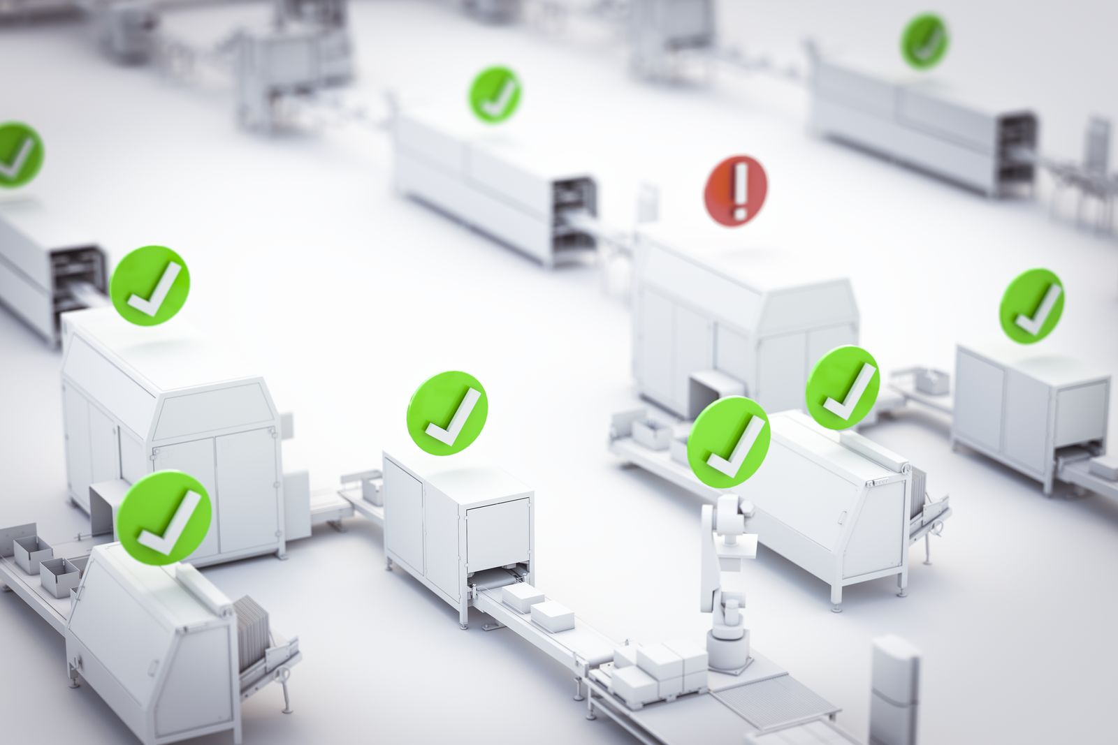
Новый визуальный виджет "Skyline" из программного пакета mapp View от B&R способен представить данные в понятной форме даже самых крупных производственных систем.

О компании B&R
Компания B&R специализируется на инновационных решениях в сфере промышленной автоматизации, а также имеет представительства по всему миру со штаб-квартирой в Австрии. Продукция B&R сочетает в себе уникальные инженерные разработки и передовые технологии, и по праву завоевала международное признание и любовь клиентов. В портфолио B&R всегда найдется комплексное решение практически для любой задачи современной промышленности: автоматизация отдельных машин или целых заводов, продвинутое управление движением, визуализация, встроенные технологии безопасности и многое другое. Технологии промышленной полевой шины POWERLINK и openSAFETY, так же, как и мощная среда разработки Automation Studio являются основой постоянного совершенствования техники автоматизации и успеха компании на рынке. Дух инноваций позволяет компании B&R быть на острие прогресса, превосходя самые смелые ожидания своих клиентов.
Более подробную информацию Вы сможете найти на www.br-automation.com.

